销售单据

销售单据

退货
适用场景：部份商品要退款
功能说明：单品退款只能操作一次
操作路径：PC端-全部菜单-销售-销售单据
操作步骤：找到对应的单据，点击【退货】，弹窗输入退货数量，金额原路退回，库存回到门店；
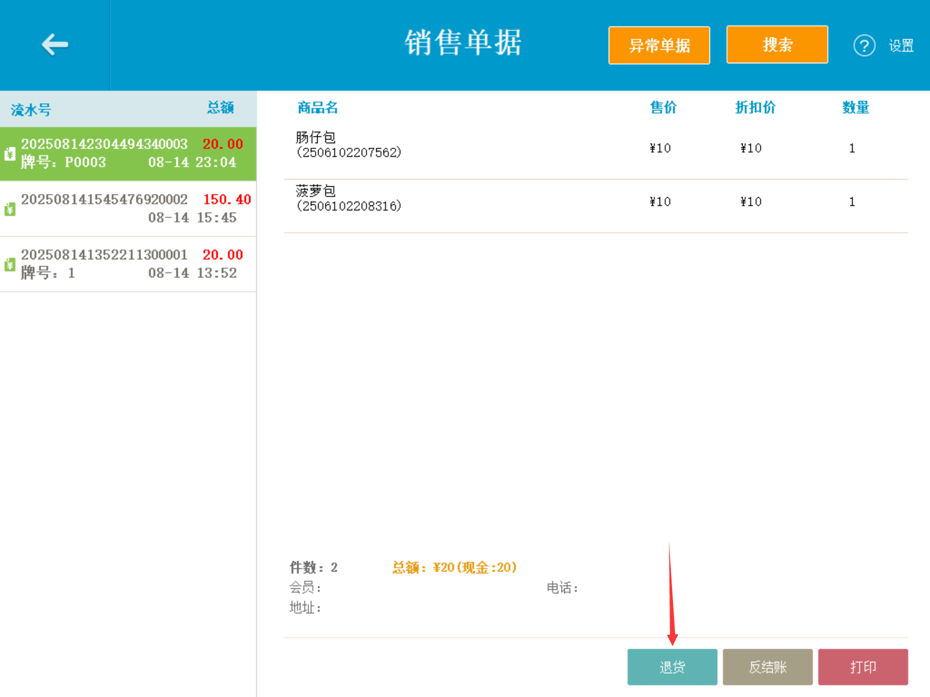
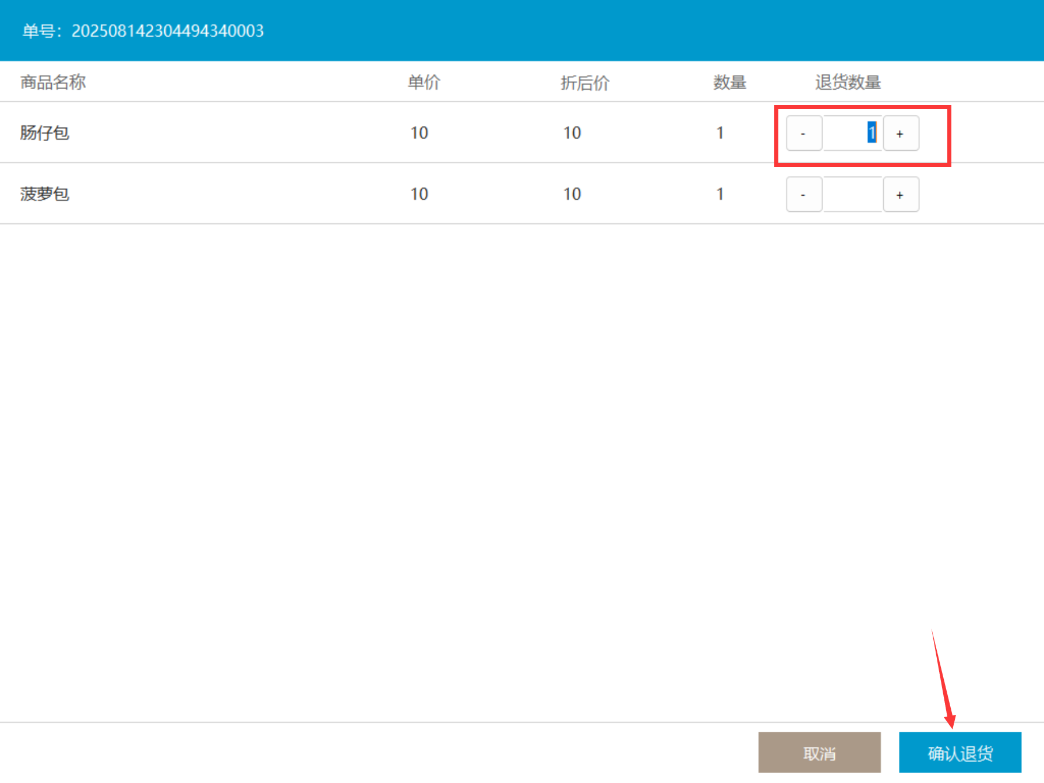

反结账
适用场景：整单作废
操作路径：PC端-全部菜单-销售-销售单据
操作步骤：找到对应的单据，点击【反结账】，作废后金额原路退回，库存回到门店；
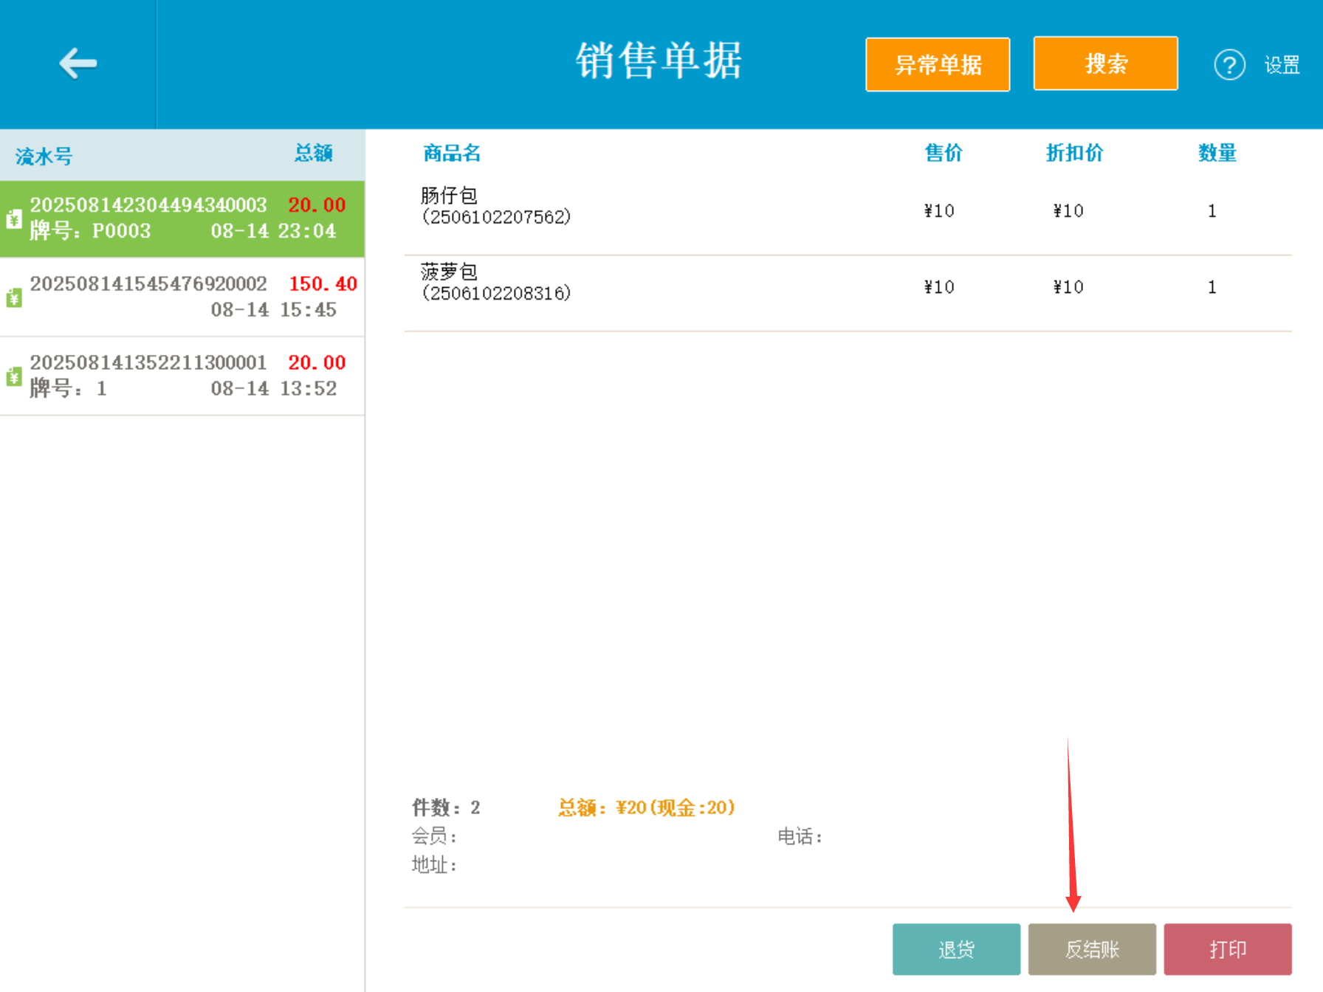

记录积分兑换
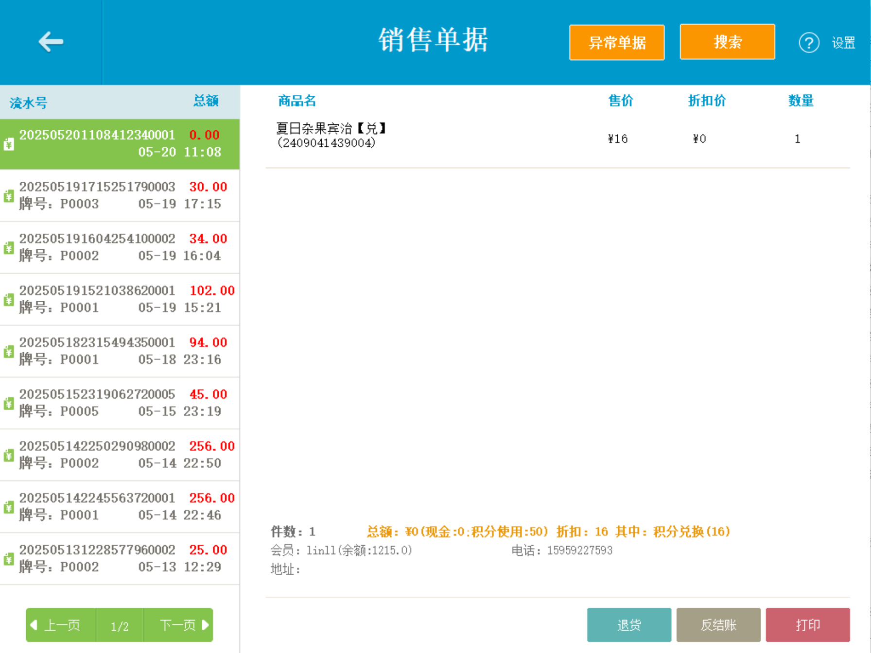

【总额】隐藏不显示
说明：【云端】收银员权限 > 交接班显示明细不打勾，销售单据【总部】隐藏不显示
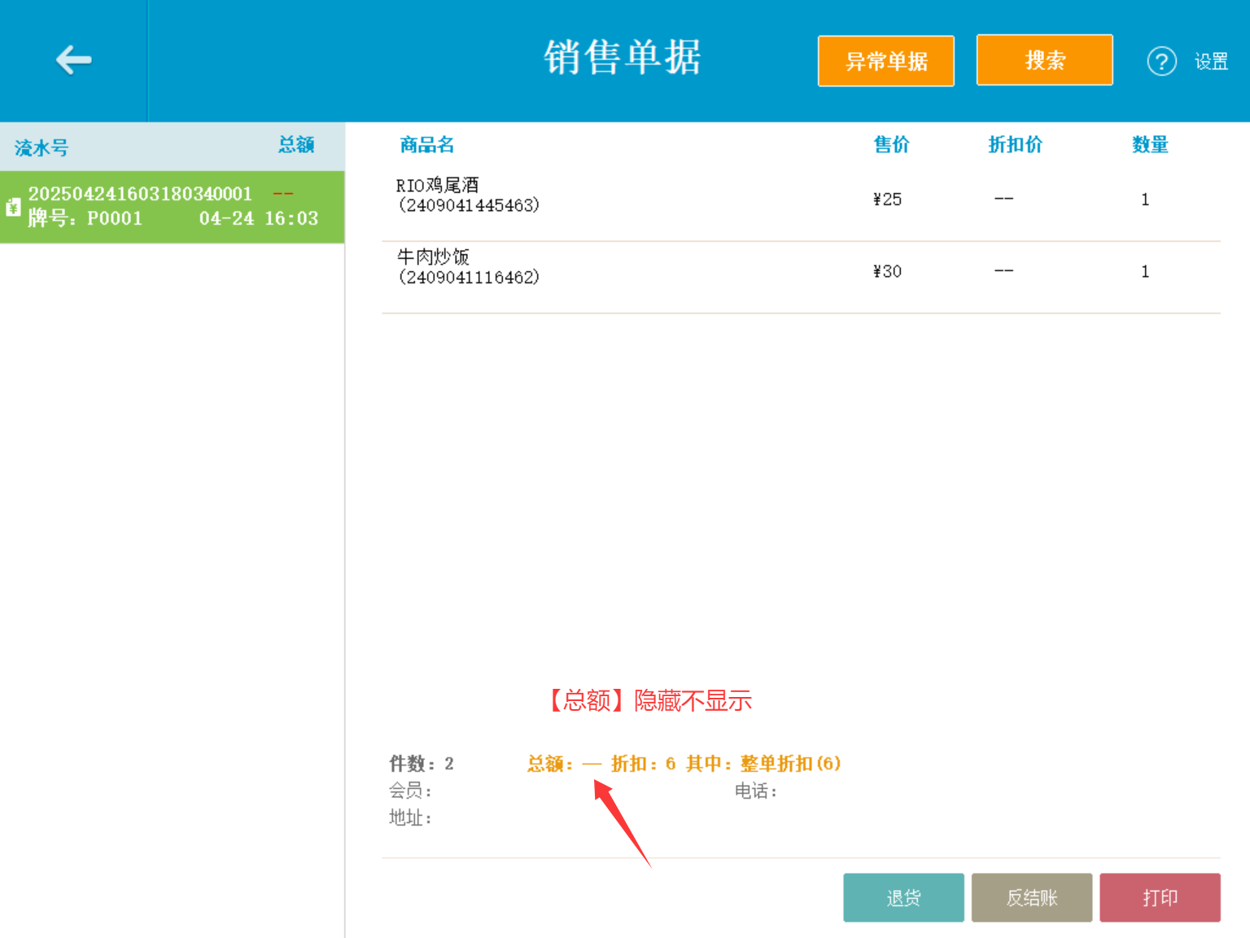

功能变更记录
- 2026.09.07 ｜ V4.71.204.5329 ｜ 25. 修复新版销售单据无法退其他端单据问题
- 2026.09.07 ｜ V4.71.204.5329 ｜ 22. 修复销售单据打印与补打收银员显示不一致问题
- 2026.08.11 ｜ V4.71.204.5243 ｜ 33. 修复新版销售单据页面，原单退货，退货小票不打印会员信息，积分跟余额都直接打印0的问题
- 2026.08.11 ｜ V4.71.204.5243 ｜ 25. 修复新版销售单据云端拉取会员号本地保存问题
- 2026.08.11 ｜ V4.71.204.5243 ｜ 24. 修复部分退时，退货数量和实际提交单据时的退货数量不一致问题
- 2026.08.11 ｜ V4.71.204.5243 ｜ 14. 收款码销售单据客户端写入逻辑优化
- 2026.07.27 ｜ V4.71.204.5181 ｜ 40. 修复支付成功没有生成销售单据问题
- 2026.07.27 ｜ V4.71.204.5181 ｜ 37. 修复销售单据加载ticket时候报错问题
- 2026.07.27 ｜ V4.71.204.5181 ｜ 19. 销售单据查询条件文案修改
- 2026.07.27 ｜ V4.71.204.5181 ｜ 13. 顾客在小程序下单之后申请退款，前台可以打印申请退款小票
- 2026.06.30 ｜ V4.71.204.5104 ｜ 33. 修复销售单据条码展示出错和界面重叠问题
- 2026.06.30 ｜ V4.71.204.5104 ｜ 31. 修复销售单据补打收银小票无法打印出电子发票二维码问题
- 2026.06.30 ｜ V4.71.204.5104 ｜ 13. 销售单据搜索全店新增权限控制
- 2026.06.11 ｜ V4.71.204.5017 ｜ 12. 新版销售单据增加来源区分标识
- 2026.06.11 ｜ V4.71.204.5017 ｜ 11. 新版销售单据支持查询反结账单据
- 2026.06.11 ｜ V4.71.204.5017 ｜ 10. 新版销售单据支持搜索网单号
- 2026.05.20 ｜ V4.71.204.4953 ｜ 7. 反结账已交接班单据功能增加时间维度
- 2026.05.20 ｜ V4.71.204.4953 ｜ 33. 修复新版销售单据导购未显示的问题
- 2026.05.20 ｜ V4.71.204.4953 ｜ 31. 修复销售单据补打没有打印会员信息的问题
- 2026.05.20 ｜ V4.71.204.4953 ｜ 23. 修复预约销售单据里商品行的实收金额显示异常
- 2026.05.20 ｜ V4.71.204.4953 ｜ 21. 新版销售单据显示找零金额
- 2026.05.20 ｜ V4.71.204.4953 ｜ 18. 新版销售单据支持按收银员过滤和显示收银员信息
- 2026.05.20 ｜ V4.71.204.4953 ｜ 17. 新版销售单据，商品退货界面支持方向键上下移动
- 2026.04.28 ｜ V4.71.204.4888 ｜ 2. 新版销售单据兼容会员余额字段
- 2026.04.28 ｜ V4.71.204.4888 ｜ 19. 修复新版销售单据界面退货没有通知KDS问题
- 2026.04.28 ｜ V4.71.204.4888 ｜ 11. 新版销售单据支持团购券码搜索单据和显示优惠券信息
- 2026.04.13 ｜ V4.71.204.4822 ｜ 27. 修复销售单据退货和反结账时没有上传原因字段问题
- 2026.03.27 ｜ V4.71.204.4766 ｜ 12. 销售单据按后台【销售单据保留天数】清空
- 2026.03.12 ｜ V4.71.204.4696 ｜ 38. 修复交接班-挂账支付明细没有过滤已反结账金额的问题
- 2026.03.12 ｜ V4.71.204.4696 ｜ 33. 修复退换货无法打印备注的问题
- 2026.03.12 ｜ V4.71.204.4696 ｜ 1. 新版销售单据支持多次退货
- 2026.02.05 ｜ V4.71.204.4659 ｜ 25. 开启充值到总部或者区域，退货模式不支持选择储值卡
- 2026.02.05 ｜ V4.71.204.4659 ｜ 20. 新版交接班 新增 反结账和退款统计
- 2025.12.29 ｜ V4.71.204.4556 ｜ 8. 会员中心-充值历史中，还款和退款记录不允许作废
- 2025.11.11 ｜ V4.71.204.4483 ｜ 20. 修复收银小票和销售单据中补打、反结账小票数量小数点不一致的问题
- 2025.09.25 ｜ V4.71.204.4409 ｜ 21. 修复反结账报错的问题
- 2025.09.25 ｜ V4.71.204.4409 ｜ 15. 修复销售单据未提交时，退货操作导致会员信息丢失的问题
- 2025.09.02 ｜ V4.71.204.4359 ｜ 24. 修复销售单据整单退出错的问题
- 2025.08.14 ｜ V4.71.204.4312 ｜ 11. 修复销售单据补打发票小票时，二维码打印不全的问题
- 2025.07.31 ｜ V4.71.204.4271 ｜ 25. 修复退货模式下，点击套餐加购的时候报错的问题

